Домашний театр – легко и просто!
Кукольный театр - как средство эмоционального развития детей дошкольного возраста
Уважаемые мамы и папы!

Сейчас у вас есть свободной время, когда вы вместе с вашим малышом проводите вместе читаете, рисуете, играете.
Я вам предлагаю вам организовать домашний кукольный театр!
Домашний кукольный театр - это возможность учить и воспитывать малыша в игровой форме!
Это уникальный инструмент для -развития эмоционального развития, развитие речи, памяти, внимания, мышления, координации движений, мелкой моторики, творческих способностей.

Домашний театр - это также средство воспитания детей и объединения семьи.

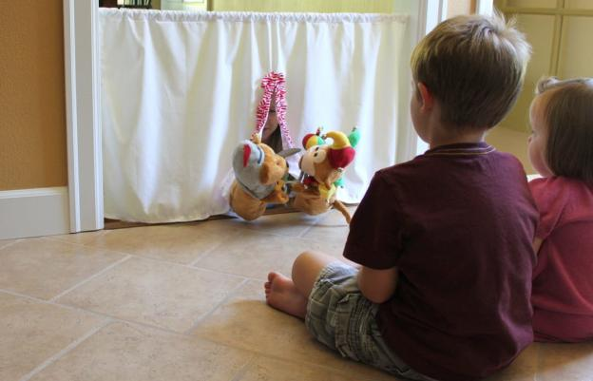

Домашний театр для малышей 3-5 лет
Детей можно вовлекать в подготовку постановки, давая небольшие роли и задания. Разыгрывать сценки стоит по уже знакомой сказке или рассказу. Они любят читать один и тот же сюжет много раз, а небольшой спектакль со знакомыми и любимыми персонажами будет встречен на ура и поможет лучше понять сюжет и прочувствовать эмоции героев. Выбирать для детей лучше простые сказки, где речь идет о дружбе, взаимовыручке, справедливости и т.д. И постепенно расширять репертуар, чтобы поддержать интерес ребенка.
В таком возрасте дети уже могут играть сами, продолжительность спектакля около 15-20 минут. Это могут быть сказки: “Курочка Ряба”, “Теремок”, “Репка”, фрагменты из произведений К. Чуковского. До 4 лет кукольный спектакль лучше делать взрослому, а с малышами играть в простые сюжетные сценки с куклами. Спектакль за ширмой можно организовать для детей уже с 6 лет.
Театр для детей 7-13 лет
Это возраст, когда ребенок хочет и может взять на себя целиком театральную постановку. Задача родителя – поддержать детскую инициативу, не препятствовать самостоятельности, а при необходимости – тактично помочь. Важно обговорить главную цель постановки: подарок на праздник, к какой-нибудь дате, развеселить малышей, друзей, близких.
Организация домашнего театра
Вы можете выбрать любое подходящее место в квартире. Кукольные театральные представления можно разыгрывать на столе, полу, сделать домик, небольшую ширму. Для спектакля с ролями стоит подумать над декорациями, но не обязательно делать их сложными, используйте все, что есть в наличии. Из картона, например, можно придумать ширму или вырезать дерево, нарисовать дом и т.д. Особенно детям нравятся костюмы, пусть сами придумывают (в зависимости от возраста) и пытаются воплотить свои эскизы в жизнь. Можно сделать персонажей своими руками. Это прекрасно развивает фантазию, навыки рукоделия, усердие, да и просто весело и интересно.

Несколько примеров, как можно устроить театр дома
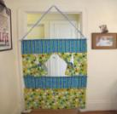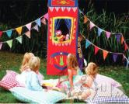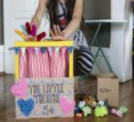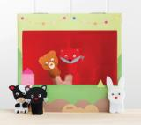

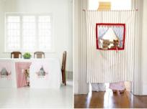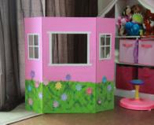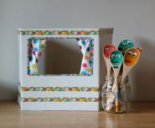

Практические советыпо организации театра.

Выбирайте, какой театр ближе вам и вашему малышу! И за дело!

Театр на кружках
Изготовить такой театр очень просто. Для этого берут пластмассовые кружки (можно взять стаканчики из-под йогурта, одноразовые пластиковые стаканчики) одинакового размера, переворачивают их вверх донышком и сбоку от ручки приклеивают картинку персонажа, нарисованную или вырезанную из детских книг (сейчас продаются книги с наклейками, что упрощает работу). Таким образом, изготавливаем всех героев для сказки.

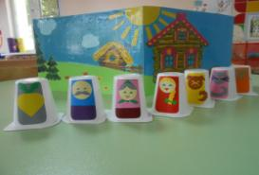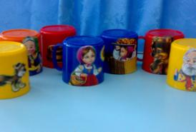

Конусный театр
С помощью циркуля или трафаретов вырезают круги разного диаметра, складывают их пополам, разрезают по линиям сгиба, склеивают из полукругов конусы, превратив их в фигурку, приклеивают детали. Оформить лучше аппликацией из бумаги, ткани, кружева, тесьмы, ниток, пуговиц, бусинок, бисера, пришив или приклеив к поделке. Крахмальным клеем удобно склеивать бумагу, тонкие ткани, а картон, пуговицы, бусины, тесьму лучше приклеивать клеем ПВА.
Кукол можно смастерить из бумаги, картона, ткани, слепить головки персонажей, чтобы надеть их на конусы. Газетная бумага рвется на мелкие кусочки, заливается водой. После того как бумага размокнет, дают воде стечь, добавляют горсть муки и замешивают тесто (3/4 бумажной массы и одна часть муки). Скатанный из массы шарик надеть на картонный конус и лепить головку прямо на нем.
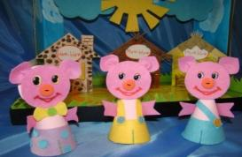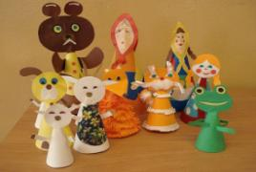

Театр плоской картинки
Это разновидность настольного театра, который можно сделать своими руками из бумаги и картона или приобрести готовый из дерева, пластика и другого материала.

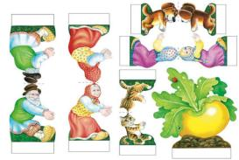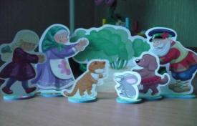

Театр игрушек (готовая, самодельная)
Это обыкновенные игрушки, которыми ежедневно играют дети. Сценическая площадка – детский стол или напольный коврик. Цель таких показов – развлечь и порадовать детей, сделать для них куклу более интересной, помочь им внести разнообразие в их игровую деятельность.

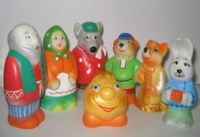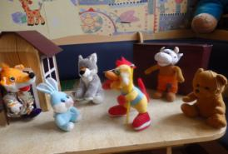

Теневой театр
Для детей с 5-6 лет интересен будет теневой театр. Куклы в нем не объемные, а плоскостные, и показывают их на освещенном экране в виде силуэтов. Можно иллюстрировать сказки, басни, стихи и т.д. Пока читается текст, на экране показывают тени-иллюстрации.
Чтобы устроить представление, нужно иметь экран, источник света, набор декораций и фигур для инсценировки, сделанных из картона или фанеры.
Самый простой экран – это небольшая простыня, натянутая в дверном проёме. Вплотную сзади экрана приставляют стол, который служит как бы сценой. Стол желательно завесить чем-нибудь до пола, чтобы снизу ничего не было видно. На некотором расстоянии за экраном устанавливают лампу.

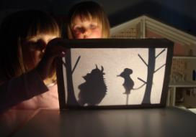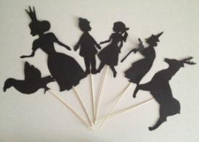

Пальчиковый театр
Пальчиковый кукольный театр – это набор фигурок различных персонажей, одевающихся на пальчики.
Куклы пальчикового театра шьют из ткани, клеят из бумаги, или вяжут из шерсти и ниток. Кукла надевается свободно на один или два пальца кукловода.
Персонажи для пальчикового театра могут быть сделаны из бумаги. Это и миниатюрные фигурки из конусов и цилиндров, которые надеваются на пальцы. Можно предложить детям нарисовать фигурки или только головки зверюшек и человечков, приклеить их к картонным колечкам, которые надеваются на пальцы.
Персонажей для театра можно изготовить из маленьких коробочек, которые надеваются на палец.
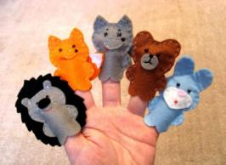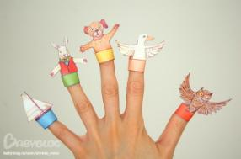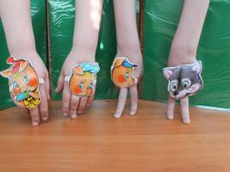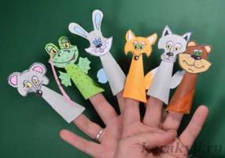

Варежковый театр
Самый простой перчаточный театр – это куклы из варежек. Старые варежки могут оказаться хорошим материалом для изготовления кукол. Такие игрушки тоже доступны для изготовления детьми. Варежка может изображать голову куклы, при атом её большой палец служит персонажу носом. Можно превратить варежку в целого зверька. Тогда большой палец варежки будет хвостиком. Варежка может служить кукле туловищем, к ней пришивается голова и другие детали. У такой куклы при игре активно действует «хвостик» (большой палец руки).

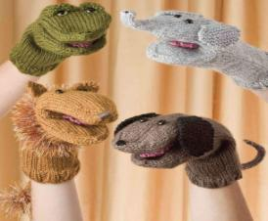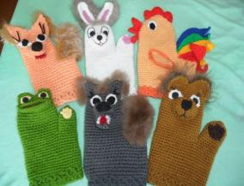

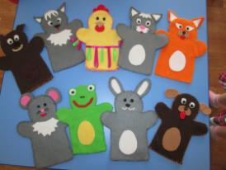

Куклы из перчаток
Персонажей для такого театра можно сделать из старых перчаток.
Когда ребенок надевает такую игрушку на руку, она делается подвижной - движется и головка, и все четыре лапки. Естественно, что ребят это очень забавляет, поэтому такие игрушки они особенно любят использовать в театрально-игровой деятельности.

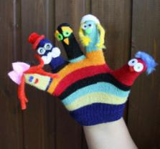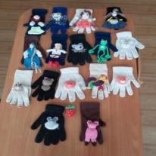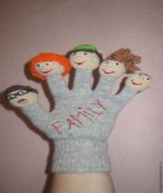

Театр из подручных материалов
Берутся коробочки разного размера и формы; (цилиндрические, кубические в виде горшочков и параллелепипедов) в зависимости от размера персонажа. Для создания куклы можно использовать несколько коробочек.
Главное, чтобы в коробочку как раз могла поместиться рука ребенка. Одновременно коробка не должна быть и очень большой, так как в этом случае управление куклой, изготовление из нее, затрудняется.
Создавать коробковый театр и подбирать для него игрушки нужно в соответствии с возрастом детей. Такой театр позволит ребенку самому придумывать различные сюжеты сказок или играть на основе уже известных.
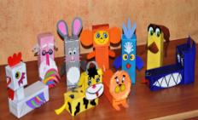
Театр на прищепках
Хорош тем, что развивает мелкую моторику пальцев рук. Прост в изготовлении. Героев сказки можно распечатать, либо вырезать из книги, раскраски.

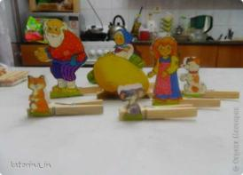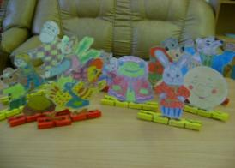
Театр на яйце
Можно приклеить на капсулу от киндер-сюрприза наклейки по любимой сказке. Кроме этого, можно купить деревянные яйца – заготовки и расписать их сказочными героями.
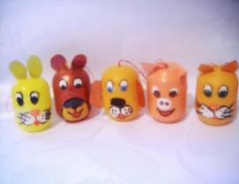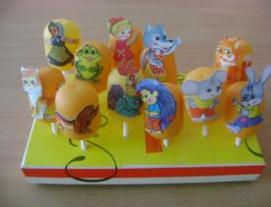

Удачи!
Педагог – психолог Медкова Л.Ю.

